Srednja šola za oblikovanje in fotografijo

Gosposka 18, Križanke

1000 Ljubljana

**Geografija:** Sodobni svet in problemi

**TRIGLAVSKI NARODNI PARK**

Seminarska naloga

**SEMINARSKA NALOGA** (ocenjevanje)

GEOGRAIJA (tema iz vsebinskega sklopa Sodobni svet in problemi)

1. Na prvo stran napiši naslov seminarske naloge, ime in priimek, razred, datum in ime predmeta. Sledi naj list z navodili. 2
2. Na tretji strani naj bo kazalo. 1
3. Na naslednjih straneh predstavi izbrano temo, a ne več kot na 3 straneh. 5
4. Dodaj slikovno gradivo ali karte. 2
5. Na zadnjo stran napiši literaturo, ki si jo uporabil. 1
6. Pazi na obliko, zato se potrudi. 1
7. Rok za oddajo seminarske je: 8.3.2012 . 2
8. Seminarsko nalogo boš izdelal skupaj s sošolcem, kratko predstavitev pri pouku, pa pripravi vsak sam. ta predstavitev mora biti zanimiva za sošolce, lahko predstavljena v power-point obliki, ali s plakatom, kvizom,… ne dalj časa kot 15 minut, na dogovorjeni datum: 5.4.2012 2
9. Za seminarsko in njeno predstavitev dobiš oceno.

**Ocenjevalna lestvica:**

* 16-15; odl 5
* 14-12; pdb 4
* 11-10; db 3
* 9-8; zd 2

Število točk: _______________

Ocena: _______________

Kazalo

OD ZAMISLI DO URESNIČITVE 4

LEGA IN OBSEG 4

POVRŠJE 5

RASTLINSTVO 5

ŽIVALSTVO 6

VIRI 7

LITERATURA 7

# OD ZAMISLI DO URESNIČITVE

»Stara modrost pravi, da je narava kot oblak, ki je vedno isti in ni nikoli isti, da v naravi ni nič stalnega razen spreminjanja.«1 Ta misel nas spomni na to, da imamo vedno manj neokrnjene narave, vendar pa vse več ljudi hrepeni po naravi v kateri iščejo samega sebe. Vedno več je takih, ki verjamemo, da nismo gospodarji narave in da je nismo ustvarili. Narava nam je bila podarjena, zato je čas, da z njo tudi tako ravnamo. Narodni park je le ena od številnih oblik varovanja narave. To zamisel, zavarovati neokrnjeno naravo, so najprej uresničili v ZDA leta 1872. Ker je bilo to območje v 'lasti' države je po tem dobil tudi ime – narodni park. Tako se je zgodilo tudi v zlatorogovem kraljestvu.

Prof. Albin Belar je leta 1908 prvi predlagal, da se to območje zavaruje, vendar se njegov predlog ni uresničil. Kasneje, leta 1924, je bil ustanovljen Alpski varstveni park, ki pa je obsegal le dolino Triglavskih jezer (1400 ha). Leta 1961 se je Alpski varstveni park preimenoval v Triglavski narodni park (2000 ha) in že kmalu po ustanovitvi le tega so se pojavili številni predlogi o razširitvi Triglavskega narodnega parka. TNP* kot ga poznamo danes pa se je uveljavil šele leta 1981. V parku, ki ima izrazito kulturno krajino in bogato arhitekturno tradicijo, se nahaja 24 naselij in v njih živi okoli 2200 stalnih prebivalcev.

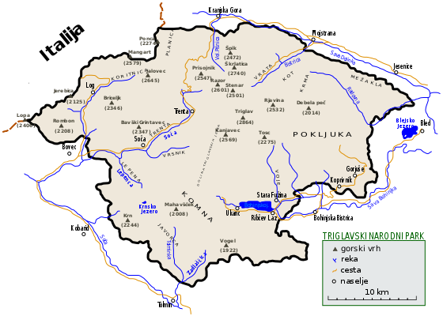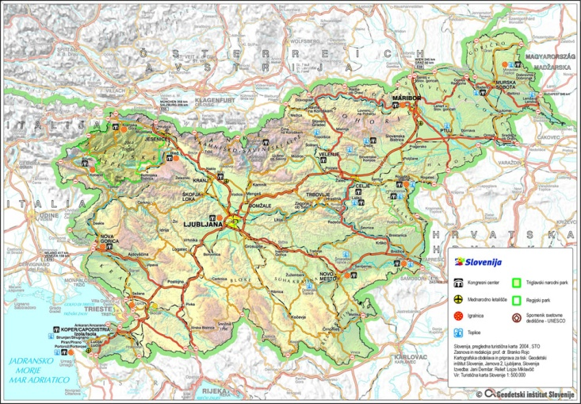

Slika 1 Zemljevid Triglavskega narodnega parka

# LEGA IN OBSEG

Triglavski narodni park leži na severozahodu Slovenije. Razprostira se na območju Bleda, Bohinja, Bovca, Jesenic, Kobarida, Kranjske Gore, Tolmina in večjega dela vzhodnih Julijskih Alp. Na severozahodu meji na Italijo. Obsega 83 807 ha; park je razdeljen na osrednje območje, kar je v obsegu 55 332 ha. Poleg osrednjega pa je tudi robno območje, ki obsega 28 457 ha.

1: Janez Bizjak, Stane Klemenc: Triglavski narodni park, Maribor 2004, založba Mladinska knjiga

*: TNP – Triglavski narodni park

# POVRŠJE

Po geološki sestavi pa v Triglavskem narodnem parku prevladuje triasni apnenec. Iz prvega geološkega obdobja Trias v mezozoiku. Površje je močno razčlenjeno. Med slikovitimi gorskimi grebeni so ledeniško preoblikovane doline s sledovi poledenitve. Ostale so morene oziroma ledeniške groblje in balvani.

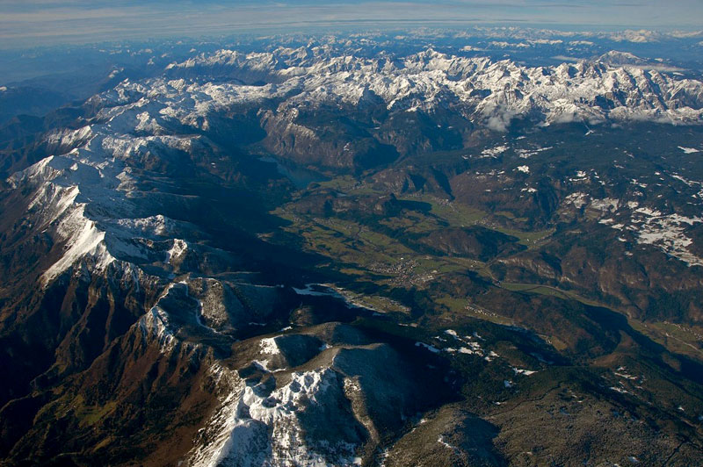

Ker na tleh prevladuje apnenec so razviti tako površinski kot tudi podzemni visokogorski kraški pojavi. Od njih lahko izpostavimo jamski sistem na Pršivcu, Pološka jama v povirju Tolminke ( druga najdaljša jama v Sloveniji), Triglavsko brezno (ena najglobljih ledeniških jam). V TNP je tudi izvir najdaljše slovenske reke; reke Save, ki se izliva v Črno morje. Tam pa izvira najlepša slovenska reka; reka Soča, ki pa se izliva v Jadransko morje. Park pa je bogat tudi z različnimi slapovi na rekah in pritokih kot so recimo slap Savica, Peričnik, Martuljkova slapova, Šum in še mnogi drugi. Nekatere reke (predvsem hudourniškega značaja) so si ponekod vrezale že zelo globoka korita kot na primer Soča, Koritnica. Znan pa je tudi po številnih jezerih. Tam je večina slovenskih ledeniških jezer kot sta na primer Krnsko in Bohinjsko. Zaradi apnenčaste podlage je površinske vode bolj malo, zato je jezer bolj malo in so majhna, vendar so zelo slikovita, kot na primer Triglavska, Kriška in Krnska jezera.

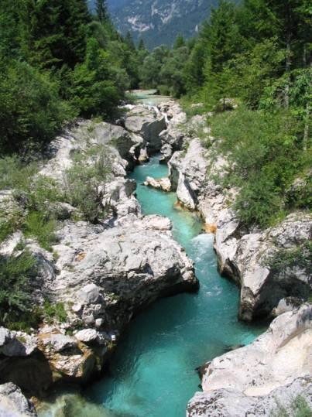

Slika 2 Reka Soča

Slika 3 Triglavski narodni park iz zraka

# RASTLINSTVO

Raznolikost rastlinskih in živalskih vrst pogojuje že lega Julijskih Alp na jugovzhodnem robu Alpskega loka. Na južnih legah in v dolini reke Soče pa se kažejo vplivi Sredozemlja. Ker TNP obsega najvišje predele Julijskih Alp lahko v njem opazujemo višinsko razporeditev rastlinstva. V dolinah recimo prevladuje bukev. Najpogostejša je gozdna združba bukve in trilistne vetrnice. Z naraščanjem nadmorske višine pa bukev postopno nadomesti smreka, ki lahko prevlada v čistih smrekovih gozdovih. Ti so posledica posebnih gorskih razmer (mrazišča, lega ob gozdnih mejah). Prevlada smreke pa je lahko tudi posledica izsekavanja bukve ( oglarjenje na Pokljuki). V najvišjih legah, ker so obsežni sestoji ruševja med katerim pa uspeva samo macesen. Nad Ruševjem pa se razprostira svet alpskih trat (najobsežnejša naravna travišča na Slovenskem). Vegetacijska doba v Alpah je kratka, zato morajo rastline hitro zacveteti in narediti plod. V kotanjah nad 2000 – 2200 metri nadmorske višine se sneg zadržuje najdlje, tam so razvite združbe snežnih tal. Poseben tip življenja so skalne razpoke, najdemo jih od najvišjih do najnižjih vrhov. Za botanike so najbolj zanimive rastline, ki so omejeno razširjene (endemiti). V TNP raste 18 takih vrst. Botanične zanimivosti niso enakomerno razsejane po TNP. Posebej slovijo po pestri flori.

Slika 4 Višinski pasovi

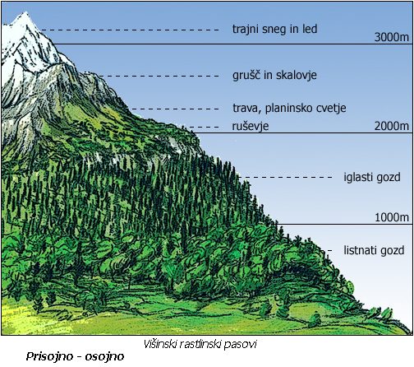

# ŽIVALSTVO

Ker je to zaščitena narave in v njo ni dovoljenih posegov, je tudi favna zelo pestra. Živali je veliko težje raziskovati kot rastline, saj se te na umikajo. Nekatere vrste bomo videli zelo redko, kot na primer velikega petelina ali pa skalnega plezalčka, čeprav le-te v TNP niso prav redki. Planinstvo je predvsem s smetišči pomagalo pri širjenju planinske kavke. Tudi plašna belka ni posebno redka, le da jo bomo lažje našli na brezpotju. Zadnja leta pa nad Alpami pogosto kroži tudi planinski orel.

Slika 5 Planinski orel

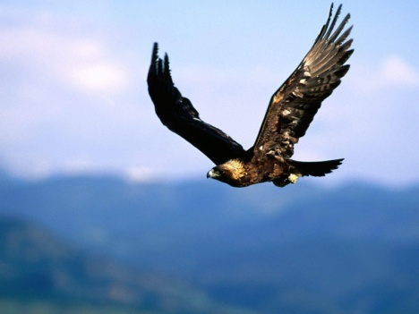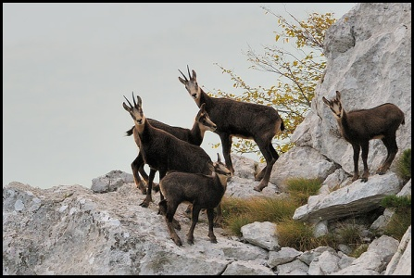

Med sesalci so najbolj znani gamsi, čeprav so jih bolezni v zadnjih letih precej prizadele. Za planinskega zajca, malo podlasico ali pa kuno belico moramo imeti malo več znanja in spretnosti, da jo najdemo v Alpah. Prav tako pa se nam ni treba bati rjavega medveda, ki se kdaj pa kdaj pojavi iz bolj južnih predelov. V območje TNP so naselili tri vrste sesalcev; svizce, ki so naravno izumrli v času ledenih dob, alpskega kozoroga, ki so ga v 17. stoletju ljudje. V tem primeru govorimo o ponovni naselitvi, kar pa ne velja za muflona, ki ni nikdar živel na tem območju.

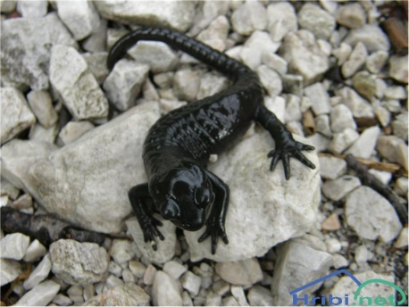

Slika 7 Gamsi

Dvoživke predstavlja črni ali planinski močerad, ki se na planem pojavi samo, ko je dovolj vlažno. Njegov sorodnik pupek pa je veliko bolj odvisen od vode, zato ga bomo našli na dnu večjih stalnih mlak ali jezer.

Med ribami je najbolj znamenita soška postrv, ki je odvisna od Soče in njenih številnih pritokov. Ogrožajo jo agresivnejše vrste postrvi. V TNP živita tudi edina dva strupena plazilca v Sloveniji; gad, je omejen predvsem na visokogorje, kamor ga je izrinil uspešnejši modras.

Slika 6 Planinski močerad

# VIRI:

1. Janez Bizjak, Stane Klemenc: Triglavski narodni park, Maribor 2004, založba Mladinska knjiga
2. Slovenija, turistični vodnik, založba Mladinska knjiga
3. Dušan Voglar, Julijan Miklavčič, Tomaž Novak, etc.: Enciklopedija Slovenije (13. zvezek), Ljubljana 1999, založba Mladinska Knjiga

# LITERATURA:

1. <http://www.google.si/search?ix=hcb&q=triglavski+narodni+park&um=1&ie=UTF-8&hl=sl&tbm=isch&source=og&sa=N&tab=wi&ei=hbNHT-2MAeqK4gS1-MG-Dg&biw=1024&bih=643&sei=iLNHT5WyDsam0QW7zsCQDg>, 24.2.2012
2. <http://sl.wikipedia.org/wiki/Triglavski_narodni_park> 24.2.2012